Prueba Técnica Avanzada: Desarrollador Backend Middle (Python/PostgreSQL)

Objetivo
Desarrollar un sistema de cálculo y análisis de facturación de energía utilizando Python y PostgreSQL, capaz de manejar cálculos complejos, grandes volúmenes de datos y optimizaciones avanzadas.

Requisitos

1. Diseño de Base de Datos
Diseñar e implementar un esquema de base de datos en PostgreSQL que incluya las siguientes entidades y relaciones como se muestra a continuación.
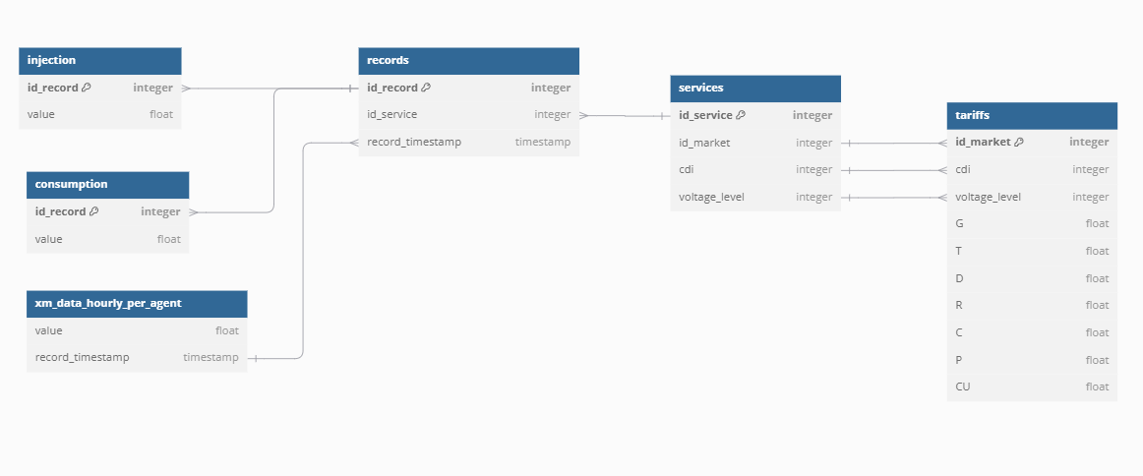
En el diagrama siguiente se muestra la relación entre tablas. Cabe aclara que si el voltaje_level del service es 2 o 3, el cdi no importa

2. Implementación de Funciones de Cálculo
Desarrollar tanto una función en Python que calculen los siguientes conceptos para una factura de energía en un mes específico, extrayendo los datos desde la base de datos en PostgreSQL.
- EA (Energía Activa)
- EE1 (Excedentes de Energía tipo 1)
- EE2 (Excedentes de Energía tipo 2)
- EC (Comercialización de Excedentes de Energía)
Todos los conceptos son resultado de una multiplicación de una cantidad en energía en Kwh y una tarifa en $/Kwh

Cálculo de Conceptos
Se deben calcular 4 conceptos de una factura de energía para un mes específico:
- Energía Activa (EA): La cantidad es la sumatoria de la columna value de la tabla consumption y la tarifa es el parámetro de CU de tariffs.

- Comercialización de Excedentes de Energía (EC): La cantidad es la sumatoria de la columna value de la tabla injection y la tarifa es el parámetro C de tariffs.

- Excedentes de Energía tipo 1(EE1): Si la sumatoria del value de injection es menor o igual que la sumatoria del value de consumption, la cantidad de EE es igual a la sumatoria de value de injection. Si la sumatoria del value de injection es mayor que la sumatoria del value de consumption, la cantidad de EE es igual a la sumatoria de value de consumption. En ambos casos la tarifa es el CU negativo de tariffs

- Excedentes de Energía tipo 2 (EE2): Si la sumatoria del value de injection es menor o igual que la sumatoria del value de consumption, la cantidad de EE2 es igual a cero. Si la sumatoria del value de injection es mayor que la sumatoria del value de consumption, la cantidad de EE es igual a la sumatoria de value de consumption menos la sumatoria de value de injection.

En este último caso, la tarifa varia hora a hora según la tabla xm_data_hourly_per_agent. Cada hora desde la cuál hubo exceso por encima de la cantidad de energía activa de la tabla de consumption debe multiplicarse por el value correspondiente de la tabla xm_data_hourly_per_agent.

Ejemplo:
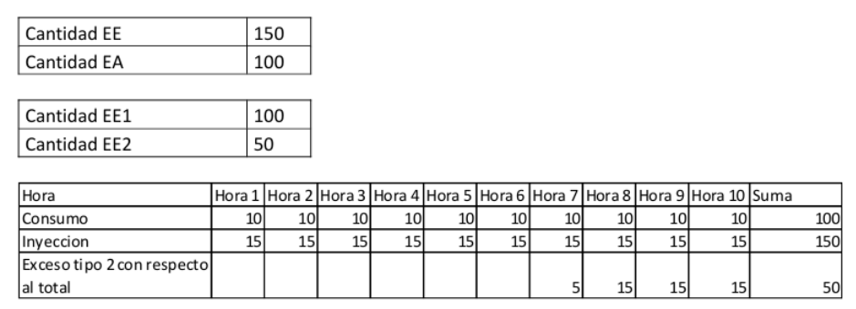
Si la cantidad de consumption o EA es 100 y la cantidad de injection o EE es 150, entonces:
- La cantidad de EE1 será 100
- La cantidad de EE2 será de 50
Para calcular la tarifa de EE2, se debe hacer hora a hora:
- La cantidad de EE1 es igual a 100 por lo que los primeros 100 Kwh de inyección toman como tarifa el CU negativo
- A partir de la hora 7 se sobrepasan los 100 KWh, en la hora 7 se contarían 5 Kwh y en las siguientes 15 Kwh para un total de 50 Kwh
- Cada uno de estos valores deberá ser multiplicado por el value de xm_data_hourly_per_agent en la hora correspondiente. Posteriormente se sumarán los resultados de cada hora
Cabe aclara que si el voltaje_level del service es 2 o 3, el cdi no importa

3. API RESTful
Desarrollar una API RESTful usando FastAPI que incluya los siguientes endpoints:
- POST /calculate-invoice: Calcula la factura para un cliente y un mes específico
- GET /client-statistics/{service_id}: Proporciona estadísticas de consumo e inyección para un servicio
- GET /system-load: Muestra la carga del sistema por hora basada en los datos de consumo
- Adicionar un endpoint para el cálculo independiente de cada concepto

Entregables
- Código fuente del proyecto en un repositorio Git
- Archivo SQL con el esquema de la base de datos
- Documentación de la API
- Instrucciones para configurar y ejecutar el proyecto
- Explicación de las decisiones de diseño tomadas y posibles mejoras futuras

Evaluación
Se evaluará:
- Calidad y estructura del código
- Diseño de la base de datos
- Implementación correcta de la API RESTful
- Manejo de errores y validaciones
- Optimización de consultas SQL
- Documentación y claridad en las instrucciones
Sólo es eso, Happy coding…

